

**ИДТИ́ – Е́ХАТЬ**

|  |  |
| --- | --- |
| Я ИДУ́  ТЫ ИДЁШЬ  ОН/ОНА ИДЁТ  МЫ ИДЁМ  ВЫ ИДЁТЕ  ОНИ ИДУ́Т | Я Е́ДУ  ТЫ Е́ДЕШЬ  ОН/ОНА Е́ДЕТ  МЫ Е́ДЕМ  ВЫ Е́ДЕТЕ  ОНИ Е́ДУТ |

**ИДТИ́/Е́ХАТЬ – КУДА́?**

**ИДТИ́/Е́ХАТЬ + Accusatif !**

* Я е́ду домо́й. Он е́дет туда́.
* Они едут сюда́.
* Я иду домо́й. Он идёт туда́.
* Они идут сюда́.

**ИДТИ́/Е́ХАТЬ – КАК?**

* Я иду́ домо́й пешко́м.
* Е́хать на маши́нЕ, на авто́бусЕ, на по́ездЕ, на у́берЕ...
* НО: е́хать на такси́, на метро́

**Устойчивые выражения: идти**

* Идёт! – D’accord!
* Часы идут - l'heure tourne / l'aiguille tourne / cette montre marche .
* Снег идёт – Il neige.
* Тебе идёт – ça te va.
* Этот фильм идёт в кино. – Ce film passe au cinéma.

**Устойчивые выражения: ехать**

* У меня крыша едет от чего-то – ça me rend fou / folle

**Упражнение 1. Вместо точек написать глагол идти в настоящем времени.**

1. – Куда вы …? – Мы … домой. 2. – Ты … в университет? – Нет, я … в библиотеку. 3. – Дети … в школу? – Нет, они … на экскурсию. 4. – Вы … на занятия? – Да, мы … на занятия. 5. – Антон тоже … на занятия? – Нет, он … в деканат. 6. – Девушки … на дискотеку? – Нет, Оля … в магазин, а Таня … на почту. 7. Родители … на работу? – Да, папа … на завод, а мама … на фабрику. 8. Твои братья … на стадион? – Нет, они … в бассейн. 9. – Дети … в парк? – Сергей … в парк, а Андрей … на каток. 10. – Вы … в аптеку? – Да, я … туда. 11. – Куда … дедушка и бабушка? – Дедушка … в киоск, а бабушка … на базар. 12. Когда человек много работает, время … очень быстро. 13. Осенью в Украине почти каждый день … дождь, а зимой часто … снег.

**Упражнение 2. Вместо точек написать глагол ехать в настоящем времени.**

1. – Куда ты …? – Я … в центр. 2. – Куда … дети? – Они … на экскурсию. 3. – Вы … на стадион? – Нет, мы … в бассейн. 4. Азиз … в магазин, а Люсия и Маура … на базар. 5. Автобус … в Полтаву. 6. Мы … в театр. 7. Вадим … в деревню. 8. Группа … отдыхать в лес. 9. Машина … быстро. 10. Студенты … в Донецк. 11. Я … на урок.

**Упражнение 3. Открыть скобки, употребив существительные в нужной форме.**

1. Недавно наша группа ездила на экскурсию (автобус). 2. Мария ездила в Киев (поезд). 3. Мои младшие братья любят ездить (велосипед). 4. Отец всегда ездит на работу (мотоцикл). 5. Я не умею ездить (машина). 6. В выходные дни мы ездим в парк (маршрутка). 7. На родине я никогда не ездил (троллейбус). 8. Вчера Таня и Юля ездили на вокзал (трамвай). 9. Мы поедем в театр (такси). 10. Раньше Роберто никогда не ездил (метро). 11. Студенты часто ездят на занятия (транспорт).

**Упражнение 4. Ответить на вопросы.**

1. В университет на занятия вы ездите на транспорте или ходите пешком? 2. На чём ты любишь ездить? На чём ты не любишь ездить? 3. На чём твой отец ездит на работу? 4. Ты любишь ходить пешком? 5. Куда ты ходишь пешком? 6. На чём можно поехать в Киев? 7. На чём любят ездить дети? 8. На чём ездят на занятия твои друзья? 9. На чём ездят в школу твои младшие братья и сёстры? 10. На чём ты ездишь в магазины, на рынок? 11. На чём ты поедешь в общежитие после занятий?

**Le génitif**

* C’est le cas du complément du nom.
* On l’utilise souvent pour exprimer l'absence.

**Astuce!**

Souvent (mais pas toujours) le génitif russe apparaît là où en français il y a le complément introduit par la préposition « de »!

**C’est à qui? Это чье?**

|  |  |
| --- | --- |
| **Русский** | **Французский** |
| Дом брата | La maison de mon frère |
| Тетрадь Поля | Le Cahier de Paul |
| Телефон сестры | Le téléphone de ma soeur |

**Le génitif de possession**

* Pas de verbes « иметь », « обладать »  (avoir) .
* La construction avec la préposition « у » et le verbe « есть » est à choisir.
* Comparez:

|  |  |
| --- | --- |
| Русский | Французский |
| У меня есть сестра.  У тебя есть, у него есть, у нее есть, у нас есть, у вас есть, у них есть | J’ai une soeur. |

**Absence**

У меня нет…

Comparez:

|  |  |
| --- | --- |
| **Русский** | **Французский** |
| У меня нет машины. | Je n’ai pas de voiture. |

**Le génitif et les prépositions**

|  |  |  |  |
| --- | --- | --- | --- |
| **предлог** | **перевод** | **пример** | **перевод** |
| из | En provenance  **de** | Из Лиона | En provenance  **de  Lyon** |
| без | Sans | Без тебя | Sans toi |
| кроме | Sauf, excepté | Кроме вазы на столе были бумаги | Outre le vase, il y avait des papiers sur la table |
| около | Près de | Около дома | Près de la maison |
| До | Avant | До войны | Avant la guerre |
| Среди | Au milieu de, parmi | Проснуться среди ночи  Среди молодёжи | Se réveiller au milieu de la nuit  Parmi le jeunes |
| Вокруг | Autour de | Вокруг дома | Autour de la maison |
| Вместо | À la place de  Au lieu de | Вместо меня | À ma placе |

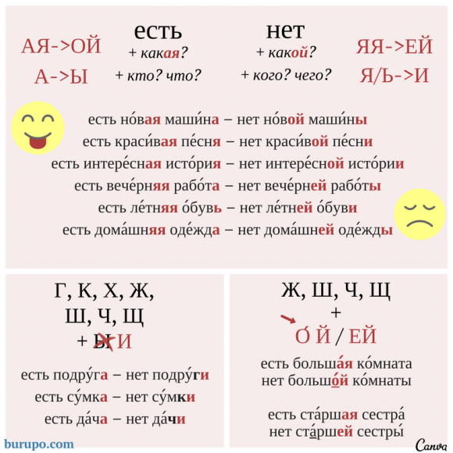 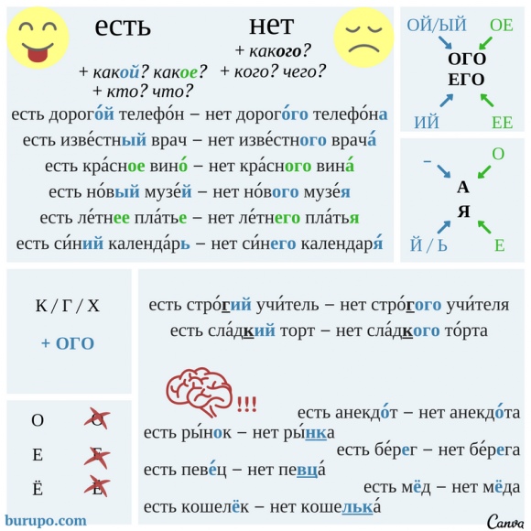

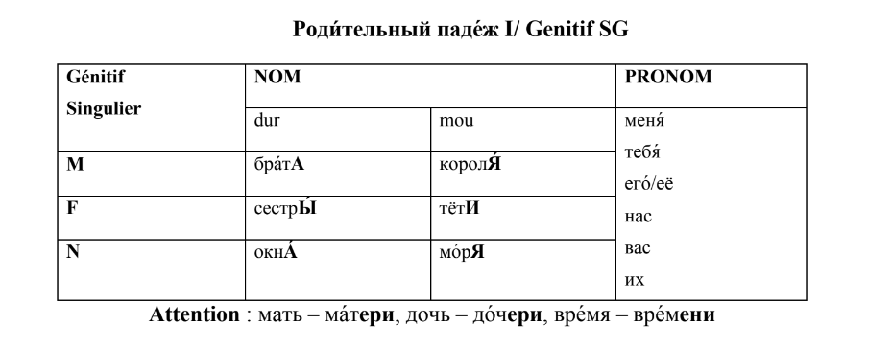

**Упражнение 1. Ответьте на вопрос утвердительно. Образец: — У Олега есть брат? — Да, у Олега есть брат. (У него есть брат).**

1. У студента есть виза? 2. У сестры есть ключ? 3. У подруги есть словарь? 4. У преподавателя есть журнал? 5. У Алексея есть планшет? 6. У Фарида есть девушка? 7. У Ксении есть зачѐт? 8. У матери есть письмо?

**Упражнение 2. Выполните упражнение по образцу. Образец: — У кого есть фотографии? (Артѐм) — У Артѐма есть фотографии.**

1. У кого есть жена? (брат) 2. У кого есть журналы? (подруга) 3. У кого есть часы? (друг) 4. У кого есть билеты в театр? (преподаватель) 5. У кого есть сумка? (сестра) 6. У кого есть дети? (сосед) 7. У кого есть газета? (отец) 8. У кого есть фотоаппарат? (студент) 9. У кого есть подруга? (соседка) 10. У кого есть очки? (дедушка) 11. У кого есть компьютер? (дочь) 12. У кого есть кукла? (девочка)

**Упражнение 3. Выполните упражнение по образцу. Образец: Это Хамид. Вот его новый учебник. — У Хамида есть новый учебник.**

1. Это Юра. Вот его русско-английский словарь. 2. Это Саша. Вот его новые джинсы. 3. Это Сергей. Вот его школьные друзья. 4. Это Николай. Вот его большая квартира. 5. Это Андрей. Вот его зачѐтная книжка. 6. Это Олег. Вот его старший брат. 7. Это Анатолий. Вот его маленькие дети. 8. Это Фидель. Вот его красивая подруга. 9. Это Игорь. Вот его общие тетради. 10. Это Реза. Вот его любимые родители. 11. Это Хуссейн. Вот его чѐрная машина. 12. Это Мария. Вот еѐ большой шкаф. 13. Это Юля. Вот еѐ дорогая косметика. 14. Это Кармен. Вот еѐ прекрасные картины. 15. Это Дарья. Вот еѐ старая подруга. 16. Это Мадлен. Вот еѐ хороший большой дом.

**Упражнение 4. Ответьте на вопросы отрицательно. Образец: — Раньше у твоего отца была белая машина? (чѐрная) — Нет, раньше у моего отца была чѐрная машина.**

1. Раньше у твоей младшей сестры было розовое платье? (красное) 2. Раньше у твоих родителей был деревянный дом? (кирпичный) 3. Раньше у вашей старой подруги были золотые часы? (серебряные) 4. Раньше у твоего старшего брата был японский фотоаппарат? (немецкий) 5. Раньше у этой студентки был домашний телефон преподавателя? (мобильный) 6. Раньше у этого человека были серьѐзные проблемы? (небольшие) 7. Раньше у ваших родителей был большой сад? (маленький) 8. Раньше у твоего дяди была фармацевтическая фирма? (юридическая)

**Упражнение 5. Вставьте, где необходимо, слово есть.**

1. У моего отца … сильный характер. 2. У твоей лучшей подруги … интересная книга? 3. У нашего нового преподавателя … отличная память. 4. У этого маленького мальчика … математические способности. 5. У моей бабушки … свободное время. 6. У твоего нового соседа … планшет. 7. У вашей школьной подруги … прекрасная работа. 8. У моей тѐти … длинные чѐрные волосы. 9. Когда у вашей матери … день рождения? 10. У вашего сына … деньги?

**Упражнение 6. Ответьте на вопрос отрицательно. Образец: — У вас есть ключ? — Нет, у меня нет ключа.**

1. У Тани есть машина? 2. У Ахмеда есть подруга? 3. У Насера есть телефон? 4. У Махмуда есть чашка? 5. У Елены есть тетрадь? 6. У Ивана есть дочь? 7. У Хамида есть билет в цирк? 8. У Хуана есть мороженое? 9. У Ясина есть статья? 10. У Игоря есть словарь? 11. У Мустафы есть зонт? 12. У Кати есть сумка? 13. У Оли есть бабушка? 14. У Марты есть ручка, марка, открытка? 15. У студента есть квартира?

**Упражнение 7. Ответьте на вопросы по образцу. Образец: — У вас есть папка? — Да, у меня есть папка. — А бумага? — У меня нет бумаги.**

1. У Ахмеда есть брат? А сестра? 2. У вас есть мой адрес? А номер телефона? 3. У друга есть газета? А журнал? 4. У вас есть учебник биологии? А альбом? 5. У вас есть ручка? А карандаш? 6. У вас есть конверт? А марка? 7. У вас есть зачѐт? А экзамен? 8. У вас есть фотоаппарат? А видеокамера? 9. У вас есть друг? А подруга? 10. У вас есть сахар? А соль?